db:PostgreSQL 42.6.0

springBoot 3.2.2

jdk 17

專案架構:controller ->service -> serviceImplement -> repository -> entity

專案啟動後可以打swagger-ui:http://localhost:8888/swagger-ui/index.html

table 設計: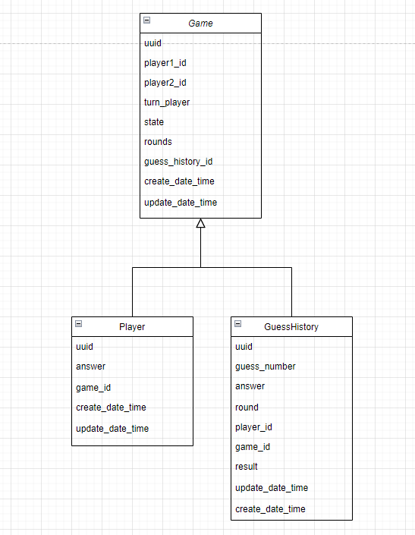

* 有幾個部分想提一下:

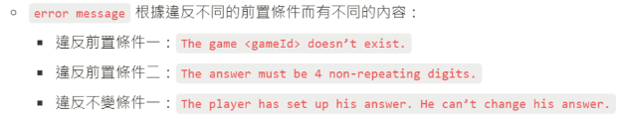

* 第二題設置密碼的error message依照英文意思，貌似前置條件二與不變條件一相反了。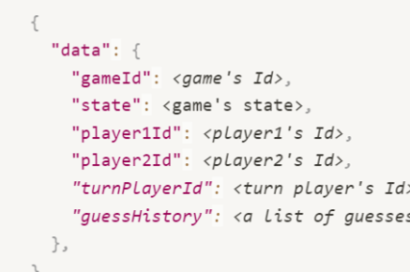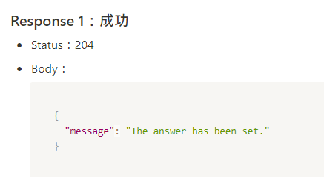

然後這邊status是204 not content，請問是題目特意要求嗎，因為使用這個狀態碼好像不會夾帶body訊息回應?  
但週日要打工的關係擔心發信問問題後來不及使用電腦修改程式，我目前是200帶body的方式回傳。

* 第四題取得遊戲狀態多了一個逗號。

有點疑惑的部份是，這題返回的turnPlayerId題目說進入猜謎階段才會顯示，部過guessHistory是否也是在猜謎階段才會有資料呢?

目前的公司都是透過swagger或postman打API測試，反而unittest忽略了，雖然這份做葉我有打過測試，不過我有嘗試去完成unit test這部分。